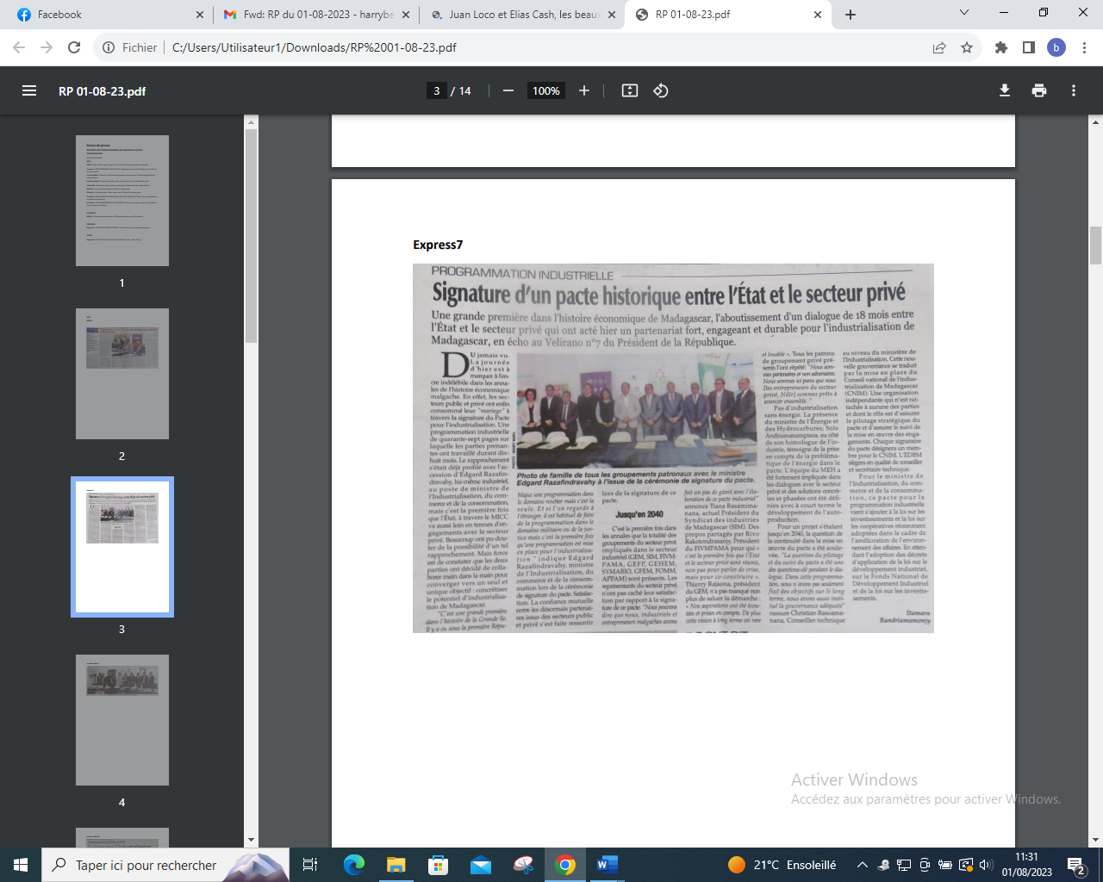

SOURCE : Expresse 7

AUTEUR : Itamara Randriamamonjy

DATE : 01 Aout 2023